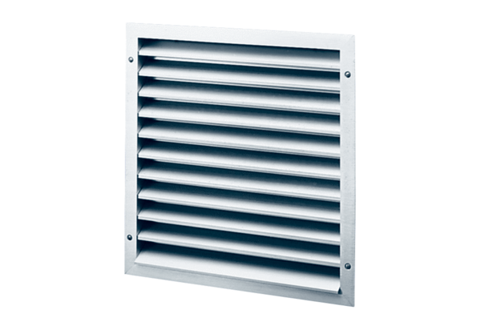Venkovní mřížka MLA 30Obsah dodávky: 1 kusSortiment: C
Typové číslo: 0151.0113Výrobce: MAICO

